Launcher
引言及背景
1 引言
1.1编写目的
便于开发人员等之间的交接，以及明确项目的使用

1.2背景
说明：
a．可运营桌面launcher
b．开发者：李康
对launcher采集原始日志，过滤清洗，分析数据

1．3定义
对于launcher日志的清洗，过滤 存入hdfs以及数据的分析

1.4参考资料
Pingback文档；
可运营桌面文档

结构及流程
2 总体设计
2.1需求规定
2.1.1系统功能
采集来自Nginx服务器的log日志、清洗过滤缓存kafka、历史数据存入HDFS、使用数据仓库分析第一期基本需求

2.1.2系统性能
a.满足当前在线用户的日志收集，实时清洗响应
b. 可忍受范围内的数据丢失、实时条件的响应
c.输入输出要求用户在高峰期时，低延迟的通过storm处理落入kafka

2.1.3数据管理能力要求
离线要求当天必须消费掉Kafka中的数据存入HDFS

2.2运行环境
Storm集群、Linux服务器、Hadoop集群

2.2.1设备
5台1U服务器：mem：64G、core：24
8台1U服务器：mem：256G、core：48

2.2.2支持软件
（1）Linux发行版64位
（2）Storm集群
（3）Hadoop集群
（4）Kafka集群
（5）Zookeeper集群

2.3基本设计概念和处理流程
（1）通过Nginx服务器收集App端的url请求，聚成log日志，然后sink到Kafka中
（2）通过Storm去实时清洗过滤Kafka中的数据，再次回到Kafka中
（3）Kafka中数据可以用于实时和离线两个方向使用
（4）每天crontab调度将Kafka中的数据通过MapReduce方式存入HDFS
（5）数据仓库中建表，按天分区，每天向分区中注入数据
（6）通过spark-sql对数据仓库中的数据进行第一期需求的分析
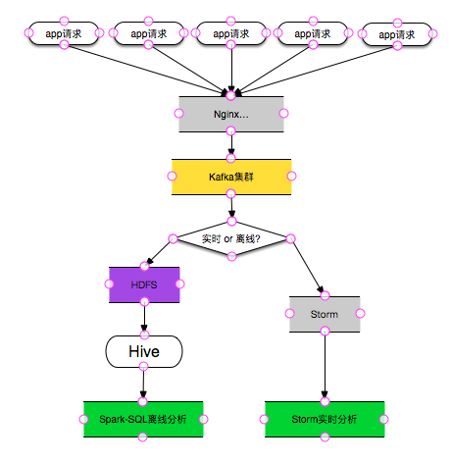

2.4结构
系统模块化结构
[launcher-bean-parse]：解析日志公用模块
[launcher-log-clean]：拉取Kafka的数据清洗再回Kafka的storm topo。
[kafka-hadoop-loader]：定时调度，消费Kafka数据存入HDFS
[launcher-bystorm-2hdfs]：实时拉取Kafka的数据存入HDFS
[launcher-spark-sql]：离线数据分析的SQL

2.5需求分析
2.5.1用例图
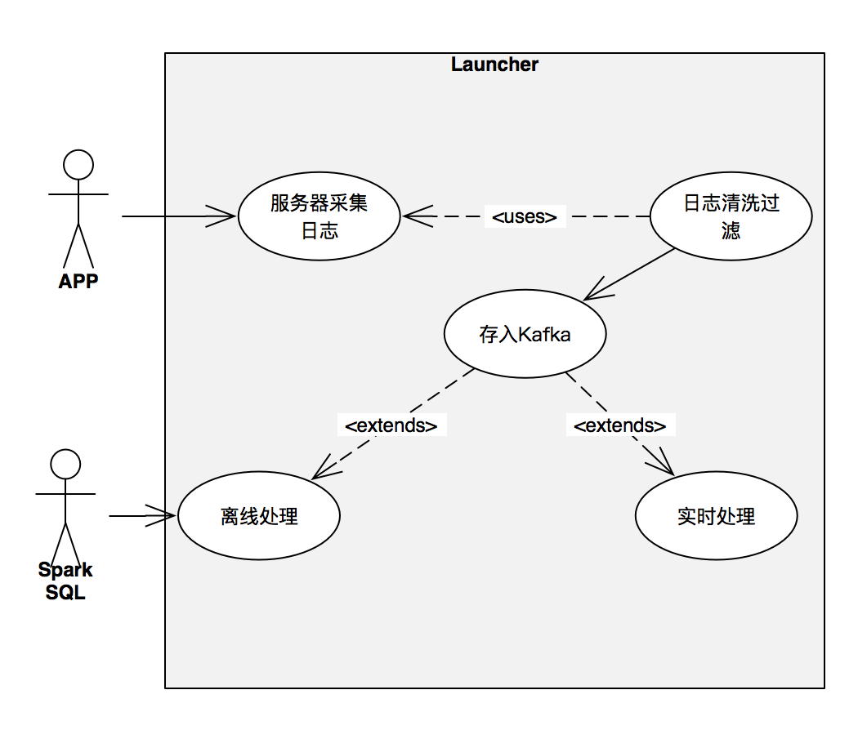
2.5.2类图
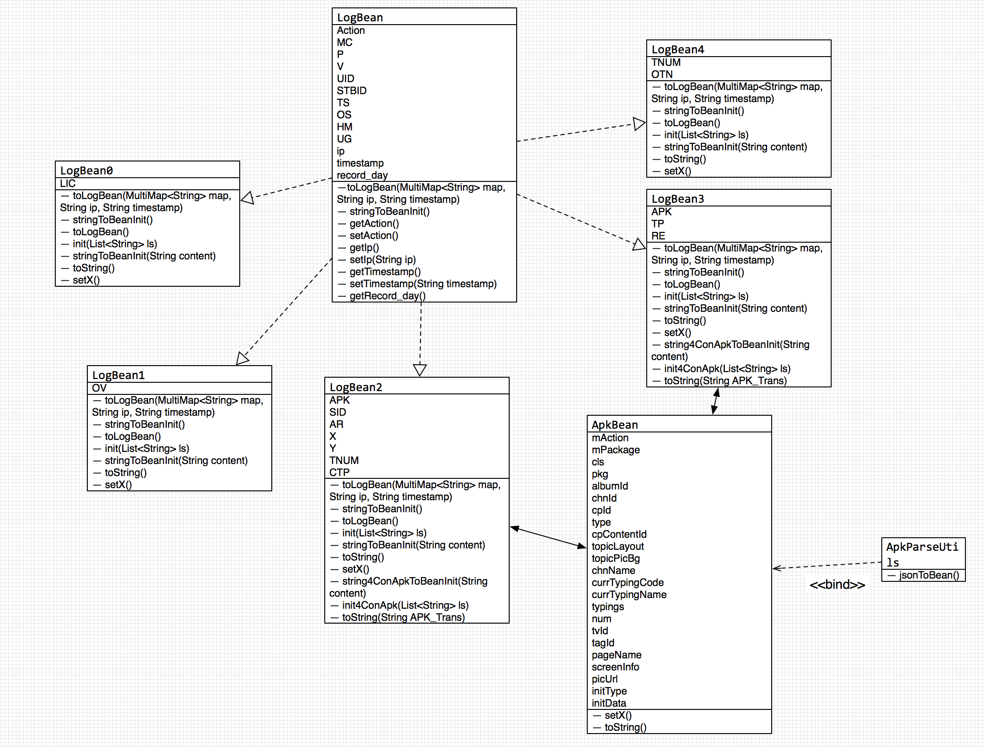

2.5.3状态图
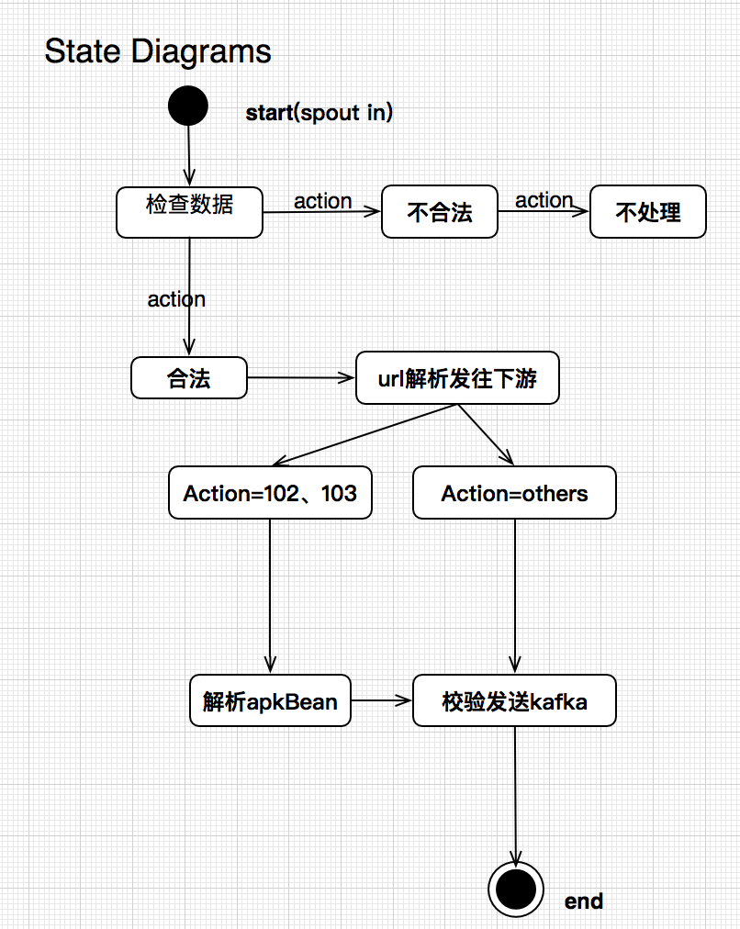
2.6人工处理过程
1.当[launcher-log-clean]出现问题时，需要自己重新提交topo。

2.7尚未解决的问题
[launcher-spark-sql]中某些sql因需求不明确空置

设计控制部分
3运行设计
（分模块介绍）
[launcher-bean-parse]
模块简介
这是一个公共模块,含有对日志解析、toString()、toJavaBean()、Json解析的功能

使用者引用
pom中添加依赖：
<dependency>
<groupId>cn.gitv.bi</groupId>
<artifactId>launcher-bean-parse</artifactId>
<version>1.0.0</version>
</dependency>

[launcher-log-clean]
模块简介
这是一个对launcher日志清洗后入kafka的项目,其中Action=100、101、102、103、105 包含urlEncode、Json的解析,数据来源：flume收集nginx的日志入kafka后的topic

命令记录
flume启动
flume-ng agent -c conf -f bi-launcher-kafka-likang.conf --n launcher -Djava.library.path= org.apache.flume.node.Application

消费kafka中的topic
kafka-console-consumer.sh --zookeeper slave7.gitv.rack2.bk:2281,slave8.gitv.rack2.bk:2281,slave9.gitv.rack2.bk:2281,slave10.gitv.rack2.bk:2281,slave11.gitv.rack2.bk:2281,master2.gitv.rack2.bk:2281,master1.gitv.rack1.bk:2281,slave1.gitv.rack1.bk:2281,slave2.gitv.rack1.bk:2281,slave3.gitv.rack1.bk:2281,slave4.gitv.rack1.bk:2281 --topic bi-launcher-test --from-beginning

处理完入kafka的topic查看(A=100为例)
kafka-console-consumer.sh --zookeeper slave7.gitv.rack2.bk:2281,slave8.gitv.rack2.bk:2281,slave9.gitv.rack2.bk:2281,slave10.gitv.rack2.bk:2281,slave11.gitv.rack2.bk:2281,master2.gitv.rack2.bk:2281,master1.gitv.rack1.bk:2281,slave1.gitv.rack1.bk:2281,slave2.gitv.rack1.bk:2281,slave3.gitv.rack1.bk:2281,slave4.gitv.rack1.bk:2281 --topic launcher-log-100 --from-beginning

数据摘要
http://pb.bi.gitv.tv/launcher_pb/v?A=100&P=GITV&UI=fc52d4ba679049b1a33352ad6dd4e24b&MC=30:f3:1d:ac:93:1c&V=1.0.0&UID=zhangSan&stbid=10000000200&TS=20141230140600&rom=gitv1.0

启动topo
/data/opt/soft/apache-storm-1.0.1/bin/storm jar ~/launcher-log-clean.jar cn.gitv.bi.launcher.logclean.start.Start_up launcher-log-clean

备忘
开始准备将错误数据记录在cassandra，后来改为用ELK

CREATE KEYSPACE launcher WITH replication = {'class': 'NetworkTopologyStrategy', 'datacenter1': '3'} AND durable_writes = true;

CREATE TABLE launcher.url_data_ecp (
utl_data text,
happen_time timestamp,
what_exception text,
PRIMARY KEY(utl_data,happen_time)
);

[kafka-hadoop-loader]
执行hadoop jar
hadoop jar kafka-hadoop-loader.jar -c off -g khloader -o earliest -t launcher-log-100 -z 'slave7.gitv.rack2.bk:2281,slave8.gitv.rack2.bk:2281,slave9.gitv.rack2.bk:2281,slave10.gitv.rack2.bk:2281,slave11.gitv.rack2.bk:2281,master2.gitv.rack2.bk:2281,master1.gitv.rack1.bk:2281,slave1.gitv.rack1.bk:2281,slave2.gitv.rack1.bk:2281,slave3.gitv.rack1.bk:2281,slave4.gitv.rack1.bk:2281' /tmp

查看数据
hadoop fs -ls /tmp/launcher-log-100/

删除Consumer偏移量
zkCli.sh -server localhost:2281
>rmr /consumers/khloader

[launcher-bystorm-2hdfs]
模块简介

当logclean把数据发送到kafka后，使用hdfs-bolt-plus依赖实现用storm：from kafka to hdfs
对官方的hdfs-bolt修改开发增加自用时间断流策略 文件按照大小 | write连接时间进行切分

命令记录

/data/opt/soft/apache-storm-1.0.1/bin/storm jar ~/launcher-to-hdfs.jar cn.gitv.bi.launcher.tohdfs.start.Start_up launcher-to-hdfs

hive建表供spark sql使用

CREATE TABLE IF NOT EXISTS launcher_100
(Action STRING,P STRING,MC STRING,V STRING,UID STRING,STBID STRING,TS STRING,OS STRING,HM STRING,UG STRING,LIC STRING,ip STRING,timestamp STRING,record_day STRING)
PARTITIONED BY(yyyy string,mm String,dd String)
ROW FORMAT DELIMITED
FIELDS TERMINATED BY '|'
STORED AS SEQUENCEFILE;

CREATE TABLE IF NOT EXISTS launcher_101
(Action STRING,P STRING,MC STRING,V STRING,UID STRING,STBID STRING,TS STRING,OS STRING,HM STRING,OV STRING,UG STRING,ip STRING,timestamp STRING,record_day STRING)
PARTITIONED BY(yyyy string,mm String,dd String)
ROW FORMAT DELIMITED
FIELDS TERMINATED BY '|'
STORED AS SEQUENCEFILE;

CREATE TABLE IF NOT EXISTS launcher_102
(Action STRING,P STRING,MC STRING,V STRING,UID STRING,STBID STRING,TS STRING,OS STRING,HM STRING,
initType STRING,initData STRING,albumId STRING,chnId STRING,cpId STRING,type STRING,cpContentId STRING,topicLayout STRING,topicPicBg STRING,chnName STRING,currTypingCode STRING,
currTypingName STRING,typings STRING,num STRING,tvId STRING,tagId STRING,pageName STRING,screenInfo STRING,picUrl STRING,
SID STRING,AR STRING,X STRING,Y STRING,TNUM STRING,UG STRING,CTP STRING,ip STRING,timestamp STRING,record_day STRING)
PARTITIONED BY(yyyy string,mm String,dd String)
ROW FORMAT DELIMITED
FIELDS TERMINATED BY '|'
STORED AS SEQUENCEFILE;

CREATE TABLE IF NOT EXISTS launcher_103
(Action STRING,P STRING,MC STRING,V STRING,UID STRING,STBID STRING,TS STRING,OS STRING,HM STRING,
initType STRING,initData STRING,albumId STRING,chnId STRING,cpId STRING,type STRING,cpContentId STRING,topicLayout STRING,topicPicBg STRING,chnName STRING,currTypingCode STRING,
currTypingName STRING,typings STRING,num STRING,tvId STRING,tagId STRING,pageName STRING,screenInfo STRING,picUrl STRING,
TP STRING,RE STRING,UG STRING,CTP STRING,ip STRING,timestamp STRING,record_day STRING)
PARTITIONED BY(yyyy string,mm String,dd String)
ROW FORMAT DELIMITED
FIELDS TERMINATED BY '|'
STORED AS SEQUENCEFILE;

CREATE TABLE IF NOT EXISTS launcher_104
(Action STRING,P STRING,MC STRING,V STRING,UID STRING,STBID STRING,TS STRING,OS STRING,HM STRING,TNUM STRING,OTN STRING,UG STRING,ip STRING,timestamp STRING,record_day STRING)
PARTITIONED BY(yyyy string,mm String,dd String)
ROW FORMAT DELIMITED
FIELDS TERMINATED BY '|'
STORED AS SEQUENCEFILE;

数据结构要求
4系统数据结构设计
4．1逻辑结构设计要点
重点关注LogBean、LogBean0、LogBean1、LogBean2、LogBean3、LogBean4、ApkBean

4. 2数据结构与程序的关系
LogBean：(超类)
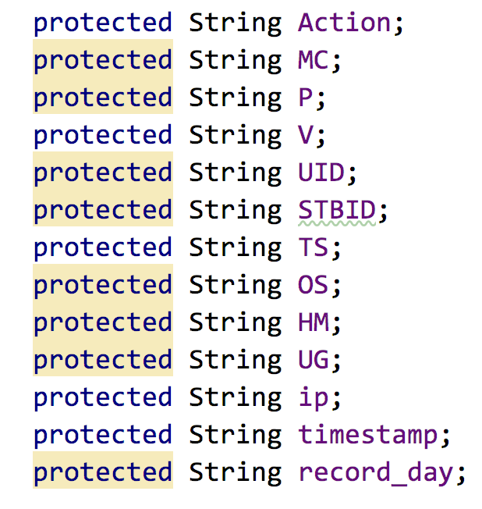
LogBean0：private String LIC;
LogBean1：private String OV;
LogBean2：private String APK;、private String SID;、private String AR;、private String X;、private String Y;、private String TNUM;、private String CTP;
LogBean3：private String APK;、private String TP;、private String RE;
LogBean4：private String TNUM;、private String OTN;

出错处理机制
5系统出错处理设计
5.1出错信息
模块\信息 | Log error | Others
launcher-log-clean | 查看日志，修改代码 | 检测Storm是否正常
kafka-hadoop-loader | 查看mr log | 检测hadoop、kafka
launcher-spark-sql | 查看sql语句 | N/A

5.2补救措施
说明故障出现后可能采取的变通措施，包括：
a.项目中各个模块整体依赖Hadoop集群、Storm集群、Kafka集群、Zookeeper集群，确保集群正常的前提下修复
b．从源头分析，最先launcher-log-clean模块，是storm的一个清洗解析的topo，其中依赖launcher-bean-parse模块、其次查看kafka-hadoop-loader，用来同步数据到HDFS上的模块、最后检测sql语句的正确性、可用性。

